
Universidad Tecnológica Nacional
Facultad Regional Rosario

Especialidad: Ing. en Sistemas de Información.
Asignatura: Diseño de sistemas de información
Comisión: 302
Fecha: 29/07/10

TRABAJO PRÁCTICO:
Patrones de interfaz

Alumno | Legajo
Mondino, Juan Cruz | 51922

Indicar 2 patrones de la categoría: solicitar información.
Teniendo en cuenta los patrones de obtener información, al instante de ingresar a la página web se puede observar cómo, en la parte superior de la página, se le indica al usuario que ese buscador (se sabe que es un buscador al ser un box de ingreso de texto con el símbolo de una lupa en el interior de este a la derecha) admite el ingreso tanto del nombre de la comida, como el nombre del restaurante, tienda, producto, etc., que el usuario necesite buscar. Uno puede llegar a pensar que dicho buscador responde correctamente al patrón de obtener información “Forgiving Format”, pero no es el caso.
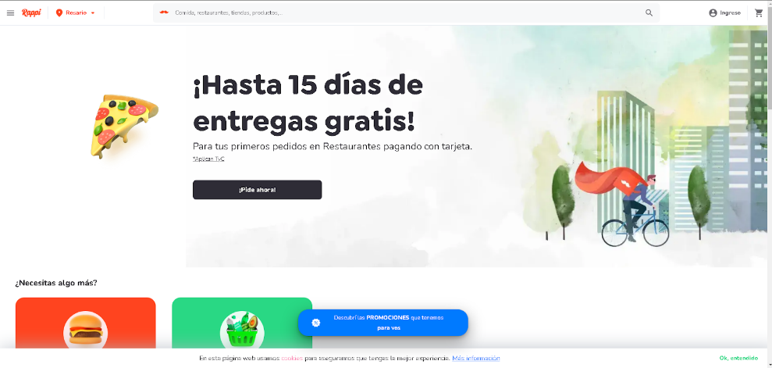
La aplicación no interpreta con lo que el usuario está completando el box de texto porque no lo necesita, todos los posibles elementos que se pueden buscar, se los puede hacer mediante un mismo formato. Es decir, que si se ingresa algún tipo de código de un producto el buscador no va a saber identificar qué es lo que se está tratando de buscar.
Incluso tiene fallas al identificar qué es lo que el usuario trata de identificar aun cuando la palabra ingresada tiene un solo error. Por ejemplo:
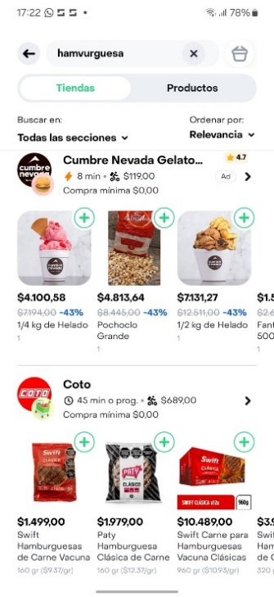
Tampoco se puede buscar por peso, volumen o litros de los productos:
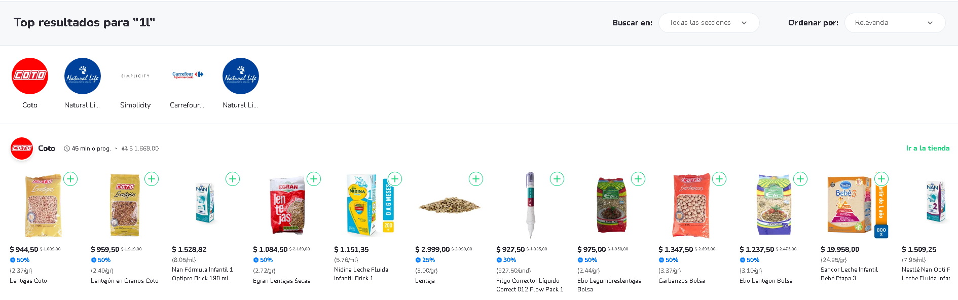

A la hora de elegir la cantidad de productos que el usuario quiere comprar, es aplicado el patrón de “Elección de control” porque se controla lo que el usuario pueda llegar a ingresar no permitiendo el uso de caracteres.
Como se observa en la imagen, el usuario se limita a elegir la cantidad de productos dejando la cantidad por defecto 1, aumentando dicha cantidad con el + o clickeando el tacho de basura en caso de arrepentimiento.
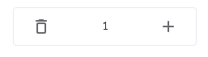
Éste patrón también se ve reflejado cuando el usuario busca completar con su fecha de nacimiento.
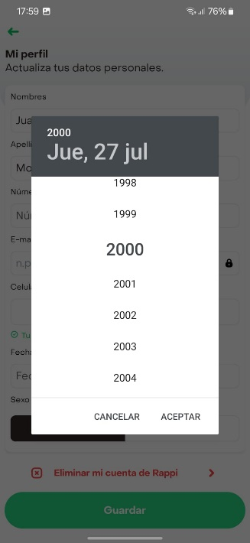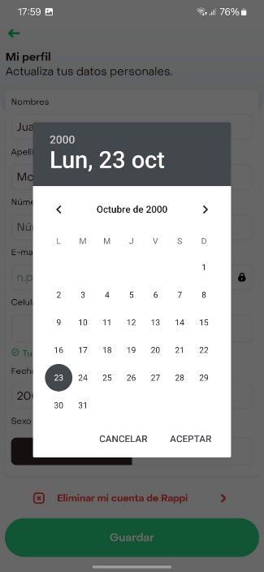
La aplicación no lo deja ingresar la fecha en el formato a elección del usuario (por ejemplo, que en este caso el año sea ingresado de la siguiente manera: 23/10/00), sino que le indica cuáles son los valores posibles para completar cada campo.
Con este patrón es que el diseñador de la interfaz de usuario busca la disminución y prevención de errores o inconvenientes que puede llegar a causar, sin quererlo, el usuario.

Otros dos patrones que se pueden observar tanto en la página web como en la aplicación móvil son las “Input Hints” y las “Input Prompt”, que a la hora de completar con sus datos personales el usuario tiene pistas de qué y cómo completar cada box de texto.

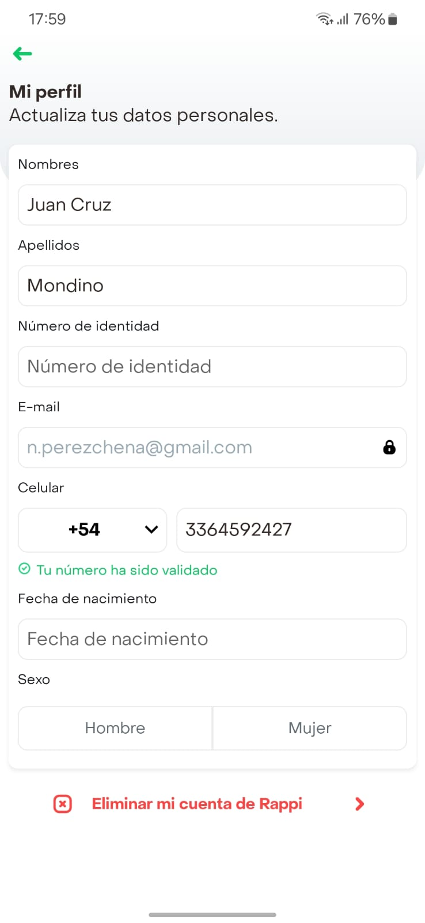
Si se observa el campo en el que el usuario debe completar con su celular, se ve presente otro patrón: el “Structured Format”. En este se utiliza más de un campo de texto para la obtención de un dato indicando el formato en el que lo debe hacer el usuario, así como lo es en este caso que la característica de país del número de celular está en un cuadro de texto y el resto del número de celular en un cuadro vecino.
O en el caso de seleccionar su ubicación que el box de texto tiene en un gris más claro la indicación de qué hacer:
